คู่มือการปฏิบัติงาน
การใช้งานหน้าเว็บเฝ้าระวังการให้สารน้ำ
ระบบ Smart IV Alert
สำหรับพยาบาลวิชาชีพ
หอผู้ป่วยอายุรกรรม โรงพยาบาลสูงเม่น อำเภอสูงเม่น จังหวัดแพร่
วิทยาลัยพยาบาลบรมราชชนนี แพร่
คณะพยาบาลศาสตร์ สถาบันพระบรมราชชนก
พุทธศักราช ๒๕๖๙

คำนำ
คู่มือฉบับนี้จัดทำขึ้นเพื่ออธิบาย “หน้าเว็บเฝ้าระวัง” ของระบบ Smart IV Alert เพียงส่วนเดียว โดยอธิบายลงลึกทุกหน้า ทุกปุ่ม และทุกบรรทัดที่ปรากฏบนจอ เพื่อให้พยาบาลวิชาชีพผู้ปฏิบัติงาน สามารถอ่านค่าบนหน้าจอได้อย่างถูกต้อง ตัดสินใจได้ทันเหตุการณ์ และไม่ตีความข้อมูลผิดพลาด
การใช้งานเครื่องประจำเตียงและเครื่องศูนย์กลางโดยตรง ตลอดจนการติดตั้งเซนเซอร์และการคาลิเบรต อยู่ในคู่มือหลัก เรื่อง “การใช้งานระบบเฝ้าระวังการให้สารน้ำทางหลอดเลือดดำ Smart IV Alert” ซึ่งเป็นคนละเล่มกับฉบับนี้
เนื้อหาทุกหัวข้อในคู่มือนี้จัดทำขึ้นจากการอ่านโปรแกรมของหน้าเว็บจริง จึงตรงกับสิ่งที่ปรากฏ บนหน้าจอทุกประการ ภาพประกอบทั้งหมดเป็นภาพถ่ายจากหน้าเว็บจริงที่ป้อนข้อมูลจำลองเข้าไป มิได้วาดขึ้นใหม่

ข้อพึงระลึกสำคัญที่สุด
ระบบนี้เป็นเครื่องช่วยเฝ้าระวัง ไม่ใช่เครื่องควบคุมการให้สารน้ำ
ระบบไม่สามารถปรับอัตราการไหลเองได้ การปรับยังต้องทำที่โรลเลอร์แคลมป์ด้วยมือของพยาบาลเสมอ
การที่หน้าจอไม่แจ้งเตือน ไม่ได้แปลว่าผู้ป่วยปลอดภัย การตรวจเยี่ยมผู้ป่วยตามมาตรฐานวิชาชีพยังต้องทำตามปกติทุกประการ

คณะผู้จัดทำ
วิทยาลัยพยาบาลบรมราชชนนี แพร่

สารบัญ
บทที่ ๑ ภาพรวมและการเข้าใช้งานหน้าเว็บ 1
บทที่ ๒ แถบหัวเรื่องและแถบเมนูหลัก 3
บทที่ ๓ หน้าที่ ๑ Live Monitor 6
บทที่ ๔ หน้าที่ ๒ Visual Graphs 14
บทที่ ๕ หน้าที่ ๓ Log & Shift Report 17
บทที่ ๖ หน้าที่ ๔ เกี่ยวกับงานวิจัย 19
บทที่ ๗ สถานการณ์จริงและการแก้ปัญหา 20
ภาคผนวก 2

สารบัญตาราง
ตารางที่ ๑ ความหมายของทุกบรรทัดบนการ์ดเตียง 9

สารบัญภาพ
ภาพที่ ๑ แถบหัวเรื่องและแถบเมนูหลัก 3

บทที่ ๑
ภาพรวมและการเข้าใช้งานหน้าเว็บ

๑.๑ หน้าเว็บนี้คืออะไร
หน้าเว็บเฝ้าระวังเป็นหน้าจอที่เครื่องศูนย์กลาง (Host) สร้างขึ้นเอง และเปิดดูได้จาก โทรศัพท์มือถือ แท็บเล็ต หรือคอมพิวเตอร์ที่เชื่อมต่อกับเครื่องศูนย์กลาง ใช้ดูสถานะการให้สารน้ำ ของผู้ป่วยทุกเตียงพร้อมกันในหน้าเดียว ตั้งค่าแผนการให้สารน้ำ ดูกราฟย้อนหลัง และพิมพ์รายงานส่งเวร
หน้าเว็บนี้แสดงผลได้กว้างกว่าจอเล็กบนตัวเครื่องมาก จึงเหมาะกับการดูภาพรวมทั้งหอผู้ป่วย การตั้งค่า และการทำรายงาน ส่วนจอบนตัวเครื่องเหมาะกับการดูเร็ว ๆ ขณะเดินผ่านเตียง

๑.๑.๑ สิ่งที่หน้าเว็บนี้ทำได้
(๑) ดูสถานะของทุกเตียงพร้อมกัน พร้อมแถบแจ้งเตือนรวมว่าเตียงใดต้องไปดูทันที
(๒) ตั้งชื่อผู้ป่วย ปริมาตรสารน้ำ อัตราการไหลตามคำสั่งการรักษา และค่า Drop Factor ของแต่ละเตียง
(๓) คำนวณอัตราหยดต่อนาทีและเวลาที่สารน้ำจะหมด ให้อัตโนมัติ
(๔) ดูกราฟอัตราการไหลและจำนวนหยดย้อนหลัง ๖๐ นาที
(๕) ดูตารางประวัติรายนาที และดาวน์โหลดเป็นไฟล์สำหรับรายงานส่งเวร
(๖) สั่งเริ่มถุงใหม่ และกดรับทราบการเตือนสารน้ำใกล้หมด

๑.๑.๒ สิ่งที่หน้าเว็บนี้ทำไม่ได้
(๑) ปรับอัตราการไหลของสารน้ำ การปรับต้องหมุนโรลเลอร์แคลมป์ด้วยมือที่เตียงเสมอ
(๒) ตรวจการรั่วซึมนอกหลอดเลือด (extravasation) หรือการอักเสบของหลอดเลือดดำ (phlebitis)
(๓) ตรวจว่าสารน้ำในถุงเป็นชนิดที่ถูกต้องตามคำสั่งการรักษาหรือไม่
(๔) ทดแทนการตรวจเยี่ยมผู้ป่วยตามมาตรฐานวิชาชีพ
ข้อพึงระลึก
ระบบเฝ้าดู “จำนวนหยดที่ตกในกระเปาะ” เท่านั้น ทุกอย่างที่ระบบบอกคำนวณมาจากหยดทั้งสิ้น
หากเซนเซอร์หลุดหรือตำแหน่งเพี้ยน ตัวเลขทุกตัวบนหน้าเว็บจะเพี้ยนตามทันที
การที่ทุกเตียงขึ้นสีเขียว ไม่ได้แปลว่าผู้ป่วยทุกรายปลอดภัย

๑.๒ อุปกรณ์ที่ใช้เปิดหน้าเว็บ
ใช้ได้ทั้งโทรศัพท์มือถือ แท็บเล็ต และคอมพิวเตอร์ ขอเพียงมีเว็บเบราว์เซอร์ที่ทันสมัย เช่น Chrome, Safari, Edge หรือ Firefox ไม่ต้องติดตั้งโปรแกรมหรือแอปพลิเคชันใด ๆ เพิ่มเติม
แนะนำให้ใช้แท็บเล็ตหรือคอมพิวเตอร์ที่เคาน์เตอร์พยาบาล เพราะหน้าจอกว้างพอจะเห็น การ์ดของทุกเตียงพร้อมกัน ส่วนโทรศัพท์มือถือใช้ได้ดีเมื่อต้องการดูเฉพาะเตียงใดเตียงหนึ่งขณะเดินตรวจ

๑.๓ การเชื่อมต่อและเปิดหน้าเว็บ
เครื่องศูนย์กลางปล่อยสัญญาณ Wi-Fi ของตัวเอง จึงไม่ต้องใช้ Wi-Fi ของโรงพยาบาล และไม่ต้องใช้อินเทอร์เน็ต ข้อมูลผู้ป่วยทั้งหมดอยู่ภายในเครื่องเท่านั้น ไม่ได้ส่งออกไปที่ใด
(๑) เปิดหน้าตั้งค่า Wi-Fi ของเครื่องที่จะใช้เปิด
(๒) เลือกชื่อเครือข่ายของเครื่องศูนย์กลาง (ดูชื่อได้จากปุ่ม “จุดเชื่อมต่อ” บนหน้าเว็บ หรือสอบถามผู้ดูแลระบบ)
(๓) ใส่รหัสผ่านของเครือข่าย
(๔) เปิดเบราว์เซอร์ แล้วพิมพ์ที่อยู่ http://192.168.4.1
(๕) ใส่ชื่อผู้ใช้และรหัสผ่านเมื่อระบบถาม
ถ้ามือถือแจ้งว่า “ไม่มีอินเทอร์เน็ต”
เป็นเรื่องปกติ เพราะเครื่องศูนย์กลางไม่ได้ต่ออินเทอร์เน็ตโดยเจตนา
ให้เลือก “ใช้งานต่อ” หรือ “ยังคงเชื่อมต่อ” แล้วเปิดหน้าเว็บได้ตามปกติ
โทรศัพท์บางรุ่นจะสลับกลับไปใช้สัญญาณมือถือเอง ให้ปิดอินเทอร์เน็ตมือถือชั่วคราวขณะใช้งาน

๑.๔ การเข้าสู่ระบบ
หน้าเว็บมีการป้องกันด้วยชื่อผู้ใช้และรหัสผ่าน เบราว์เซอร์จะถามครั้งแรกที่เปิด และจะจำไว้จนกว่าจะปิดเบราว์เซอร์ ชื่อผู้ใช้และรหัสผ่านให้สอบถามจากผู้รับผิดชอบระบบประจำหอผู้ป่วย คู่มือฉบับนี้ไม่ระบุไว้โดยเจตนา เพื่อไม่ให้รหัสผ่านแพร่กระจายไปกับเอกสาร
ข้อควรระวังด้านความปลอดภัยของข้อมูล
หน้าเว็บนี้แสดงชื่อ-นามสกุลผู้ป่วย จึงถือเป็นข้อมูลส่วนบุคคลด้านสุขภาพ
ห้ามเปิดค้างไว้บนเครื่องที่บุคคลภายนอกเข้าถึงได้ และควรล็อกหน้าจอทุกครั้งที่ลุกจากเคาน์เตอร์
ห้ามถ่ายภาพหน้าจอที่มีชื่อผู้ป่วยแล้วส่งผ่านช่องทางสนทนาส่วนตัว
ดูข้อกำหนดเพิ่มเติมในภาคผนวก ง

๑.๕ ส่วนประกอบของหน้าจอ
ทุกหน้าของหน้าเว็บมีโครงสร้างเหมือนกัน คือมีแถบหัวเรื่องอยู่บนสุด ถัดลงมาเป็นแถบเมนูหลัก สำหรับสลับไปมาระหว่าง ๔ หน้า และเนื้อหาของหน้านั้น ๆ อยู่ด้านล่าง
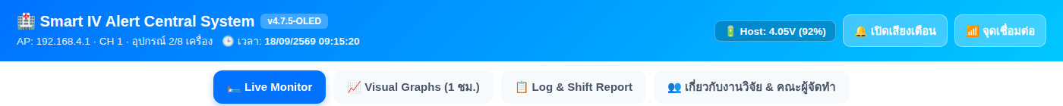
ภาพที่ ๑ แถบหัวเรื่องและแถบเมนูหลัก
แถบเมนูหลักมี ๔ ปุ่ม แต่ละปุ่มคือหนึ่งหน้า ปุ่มที่กำลังเปิดอยู่จะเป็นสีน้ำเงินเข้ม การสลับหน้าไม่ทำให้ข้อมูลหายและไม่หยุดการเฝ้าระวัง ระบบยังทำงานอยู่เบื้องหลังตลอดเวลา

บทที่ ๒
แถบหัวเรื่องและแถบเมนูหลัก
แถบหัวเรื่องอยู่บนสุดของทุกหน้า ไม่เลื่อนหายไปไหน จึงใช้ตรวจสภาพโดยรวมของระบบได้ตลอดเวลา

๒.๑ ชื่อระบบและหมายเลขรุ่น
ด้านซ้ายบนแสดงชื่อ “Smart IV Alert Central System” และมีป้ายเล็ก ๆ ต่อท้าย เช่น v4.7.5-OLED ซึ่งคือหมายเลขรุ่นของโปรแกรมในเครื่องศูนย์กลาง
ประโยชน์ของหมายเลขรุ่น คือเมื่อแจ้งปัญหาให้ผู้ดูแลระบบ ให้แจ้งหมายเลขนี้ไปด้วยเสมอ จะช่วยให้ระบุสาเหตุได้เร็วขึ้นมาก หากป้ายนี้ขึ้นเป็นขีด (—) ค้างอยู่นาน แปลว่าหน้าเว็บ ยังติดต่อกับเครื่องศูนย์กลางไม่ได้

๒.๒ สถานะเครือข่ายและเวลา
บรรทัดใต้ชื่อระบบบอกสามอย่าง
• ที่อยู่และช่องสัญญาณ — เช่น “AP: 192.168.4.1 · CH 1” คือที่อยู่ที่ใช้เปิดหน้าเว็บ และช่องสัญญาณที่ใช้สื่อสารกับเครื่องประจำเตียง
• จำนวนอุปกรณ์ที่เชื่อมต่อ — เช่น “อุปกรณ์ 2/8 เครื่อง” คือขณะนี้มีมือถือหรือแท็บเล็ตเปิดหน้าเว็บอยู่ ๒ เครื่อง จากที่รับได้สูงสุด ๘ เครื่อง
• เวลาของเครื่องศูนย์กลาง — เวลานี้คือเวลาที่ใช้บันทึกลงตารางประวัติและรายงานส่งเวร
เรื่องเวลาที่ต้องตรวจทุกครั้งที่ขึ้นเวร
เครื่องศูนย์กลางไม่มีนาฬิกาที่เดินเองได้เมื่อไฟดับ จึงต้องอาศัยเวลาจากเครื่องที่เปิดหน้าเว็บ
หากเวลาบนแถบหัวเรื่องไม่ตรงกับเวลาจริง ให้ปิดแล้วเปิดหน้าเว็บใหม่หนึ่งครั้ง ระบบจะตั้งเวลาให้เอง
หากไม่แก้ เวลาในรายงานส่งเวรและไฟล์ที่ดาวน์โหลดจะผิดทั้งหมด ซึ่งกระทบการบันทึกทางการพยาบาล

๒.๓ แบตเตอรี่ของเครื่องศูนย์กลาง
ป้ายสีเขียวด้านขวาแสดงแรงดันและเปอร์เซ็นต์แบตเตอรี่ของเครื่องศูนย์กลาง เช่น “Host: 4.05V (92%)” หากตัวเลขนี้ลดต่ำกว่าร้อยละ ๒๐ ให้เสียบสายชาร์จทันที เพราะหากเครื่องศูนย์กลางดับ การเฝ้าระวังทุกเตียงจะหยุดพร้อมกันทั้งหมด
หากแสดงเป็น N/A แปลว่าเครื่องรุ่นนั้นไม่ได้ติดตั้งวงจรวัดแบตเตอรี่ไว้ ไม่ใช่ความผิดปกติ

๒.๔ ปุ่มเปิด-ปิดเสียงเตือน
ปุ่มนี้ควบคุม เสียงเตือนที่ดังจากเครื่องที่เปิดหน้าเว็บอยู่เท่านั้น เช่น เสียงจากแท็บเล็ต ที่เคาน์เตอร์พยาบาล
เรื่องที่เข้าใจผิดกันบ่อยที่สุด
ปุ่มนี้ไม่ได้ปิดเสียงของเครื่องประจำเตียง และไม่ได้ปิดเสียงของเครื่องศูนย์กลาง
เครื่องทั้งสองยังส่งเสียงเตือนที่ตัวเครื่องตามปกติทุกประการ
เบราว์เซอร์ส่วนใหญ่ห้ามเว็บส่งเสียงจนกว่าผู้ใช้จะแตะหน้าจอก่อนหนึ่งครั้ง ดังนั้นเมื่อเปิดหน้าเว็บใหม่ทุกครั้ง ให้กดปุ่มนี้หนึ่งครั้งเพื่อให้เสียงทำงาน

๒.๕ ปุ่มจุดเชื่อมต่อ
เมื่อกดจะเปิดกรอบข้อความแสดงชื่อเครือข่าย Wi-Fi รหัสผ่าน ที่อยู่ที่ใช้เปิดหน้าเว็บ ช่องสัญญาณ และจำนวนเครื่องที่เชื่อมต่ออยู่ ใช้เมื่อต้องการให้เพื่อนร่วมเวรเชื่อมต่อเข้ามาดูด้วย
ข้อควรระวัง
กรอบนี้แสดงรหัสผ่าน Wi-Fi เป็นตัวอักษรชัดเจน อย่าเปิดค้างไว้ต่อหน้าผู้ป่วยหรือญาติ
เมื่อดูเสร็จให้กดปุ่ม “ปิด” ทุกครั้ง

บทที่ ๓
หน้าที่ ๑ Live Monitor
เป็นหน้าหลักที่ควรเปิดค้างไว้ตลอดเวร แสดงสถานะปัจจุบันของทุกเตียง และเป็นหน้าเดียว ที่ใช้ตั้งค่าแผนการให้สารน้ำของผู้ป่วย

๓.๑ แถบควบคุมจำนวนเตียง
อยู่บนสุดของหน้า แสดงข้อความ “สถานะภาพรวมสารน้ำ (N เตียง)” พร้อมปุ่ม “ลดเตียง” และ “เพิ่มเตียง”
จำนวนเตียงที่ตั้งไว้ต้องเท่ากับจำนวนเครื่องประจำเตียงที่เปิดใช้จริง ระบบรองรับได้สูงสุด ๘ เตียง
ผลของการตั้งจำนวนเตียงผิด
ตั้งน้อยเกินไป — เครื่องที่มีเลขเตียงเกินจำนวนที่ตั้งไว้จะถูกมองข้าม ข้อมูลของเตียงนั้นจะไม่ขึ้นเลย
ตั้งมากเกินไป — จะมีการ์ดเตียงที่ไม่มีเครื่องอยู่จริงขึ้นว่า Offline ค้างไว้ ทำให้สับสน
เมื่อกดลดเตียง ข้อมูลของเตียงที่ถูกตัดออกจะไม่แสดงอีก แต่ค่าที่ตั้งไว้ยังถูกเก็บในเครื่อง หากเพิ่มกลับคืนจะได้ค่าเดิม

๓.๒ แถบแจ้งเตือนรวม
ใต้แถบควบคุมจำนวนเตียงมีแถบแจ้งเตือนได้ถึงสามชนิด แต่ละชนิดจะปรากฏขึ้นเองเมื่อมีเหตุ และหายไปเองเมื่อเหตุนั้นหมดไป
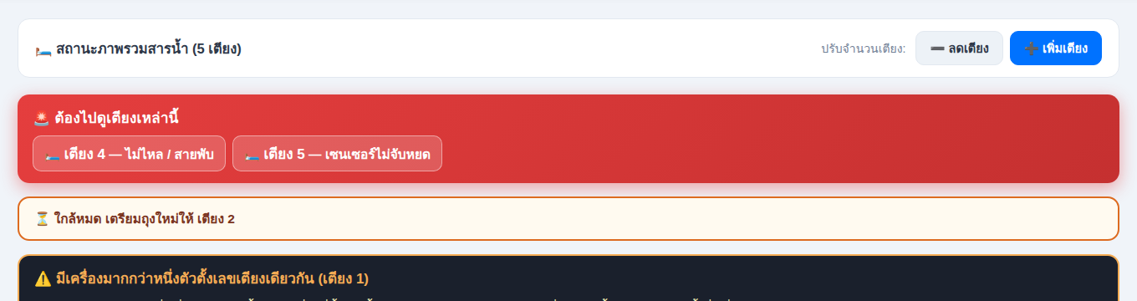
ภาพที่ ๒ แถบแจ้งเตือนรวมทั้งสามชนิด

๓.๒.๑ แถบสีแดง “ต้องไปดูเตียงเหล่านี้”
เป็นแถบที่สำคัญที่สุดในทั้งระบบ ปรากฏเมื่อมีเตียงใดเตียงหนึ่งเข้าเหตุวิกฤต และจะระบุชัดว่าเป็นเตียงใดและเป็นเรื่องอะไร เช่น “เตียง 4 — ไม่ไหล / สายพับ”
เมื่อแถบนี้ขึ้น ให้ไปที่เตียงนั้นทันที อย่ารอดูว่าจะหายเองหรือไม่ พร้อมกันนี้ระบบจะส่งเสียงเตือนจากเครื่องที่เปิดหน้าเว็บด้วย หากได้เปิดเสียงไว้

๓.๒.๒ แถบสีส้ม “ใกล้หมด เตรียมถุงใหม่”
เป็นการเตือนล่วงหน้าให้เตรียมถุงใหม่ ไม่ใช่เหตุวิกฤต ยังมีเวลาให้จัดการ แถบนี้จะบอกว่าเป็นเตียงใดบ้าง

๓.๒.๓ แถบสีเข้ม “แถบวินิจฉัยปัญหาการเชื่อมต่อ”
ปรากฏเมื่อระบบตรวจพบว่าการเชื่อมต่อผิดปกติในลักษณะที่อธิบายได้ และจะบอกทั้งสาเหตุและวิธีแก้ มีสามกรณี
(๑) มีเครื่องมากกว่าหนึ่งตัวตั้งเลขเตียงเดียวกัน — เป็นสาเหตุที่พบบ่อยที่สุดของอาการ “เครื่องข้างเตียงขึ้น ONLINE แต่หน้าเว็บขึ้น Offline” เพราะเครื่องศูนย์กลางแยกเตียงจากเลขที่เครื่องส่งมาเท่านั้น เครื่องสองตัวที่ตั้งเลขซ้ำกันจะเขียนทับช่องเดียวกัน
(๒) ได้รับข้อมูลจากเตียงที่ยังไม่ได้เปิดใช้ — เช่น มีเครื่องตั้งเลขเตียง ๖ แต่หน้าเว็บตั้งไว้เพียง ๕ เตียง แก้โดยกดเพิ่มเตียงจนครบ หรือเปลี่ยนเลขที่เครื่อง
(๓) ยังไม่ได้รับข้อมูลจากบางเตียง — แถบจะแนะนำให้ตรวจสองเรื่องนี้ก่อน คือเลขเตียงซ้ำกันหรือไม่ และเลขเตียงเกินจำนวนที่เปิดใช้หรือไม่

๓.๓ การ์ดเตียง
ถัดลงมาเป็นการ์ดของแต่ละเตียงเรียงต่อกัน หนึ่งการ์ดคือหนึ่งเตียง การแตะที่การ์ดใดจะเป็นการ เลือกเตียงนั้นสำหรับการตั้งค่าในส่วนล่างของหน้า
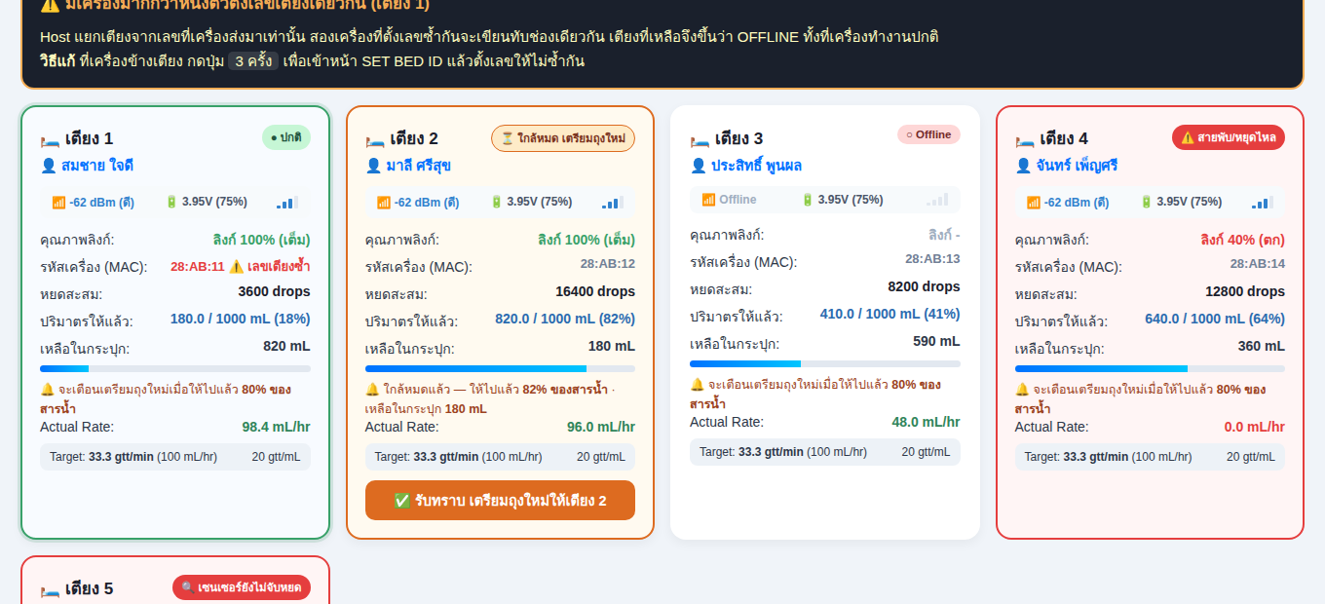
ภาพที่ ๓ การ์ดเตียงแสดงสถานะที่แตกต่างกัน

๓.๓.๑ สีกรอบและป้ายสถานะ
สิ่งแรกที่ควรดูคือสีของกรอบการ์ดและป้ายมุมขวาบน ซึ่งบอกสถานะได้ทันทีโดยไม่ต้องอ่านตัวเลข
ป้ายสถานะ | สีกรอบ | ความหมายและการปฏิบัติ
● ปกติ | เขียว | อัตราการไหลอยู่ในเกณฑ์ ไม่ต้องทำอะไรเป็นพิเศษ แต่ยังต้องตรวจเยี่ยมตามรอบ
⏸️ หยุดชั่วคราว | เทา | มีผู้กดหยุดนับที่เครื่องข้างเตียง ระบบจะไม่เตือนใด ๆ สำหรับเตียงนี้ ต้องจำไว้ว่ากดค้างไว้
○ Offline | เทา | เครื่องศูนย์กลางไม่ได้รับข้อมูลจากเตียงนี้ ดูวิธีแก้ในบทที่ ๗
⚠️ ไหลเร็วเกิน | แดง | ไหลเร็วกว่าคำสั่งเกินเกณฑ์ ต่อเนื่องนานพอ ให้ไปหรี่โรลเลอร์ทันที
⚠️ ไหลช้าเกิน | แดง | ไหลช้ากว่าคำสั่งเกินเกณฑ์ ต่อเนื่องนานพอ ให้ไปตรวจสายและตำแหน่งเข็ม
⏳ ใกล้หมด เตรียมถุงใหม่ | ส้ม | ให้สารน้ำไปถึงสัดส่วนที่ตั้งไว้แล้ว เตรียมถุงใหม่ ไม่ใช่เหตุวิกฤต
🛑 ให้ครบตามแผนแล้ว | แดง | ปริมาตรถึงแผนแล้ว ต้องไปจัดการที่เตียง อย่าปล่อยให้ไหลต่อ
⚠️ สายพับ/หยุดไหล | แดง | ไม่มีหยดตกเลยนานเกินเกณฑ์ ให้ไปตรวจสายพับ เข็มตัน หรือถุงหมด
🔍 เซนเซอร์ยังไม่จับหยด | แดง | เชื่อมต่อได้และกำลังนับ แต่ไม่เคยจับหยดได้เลย มักเกิดจากเซนเซอร์อยู่ผิดตำแหน่ง

ความแตกต่างที่ต้องแยกให้ออก
สายพับ/หยุดไหล — เคยไหลอยู่แล้วหยุดไป ให้ตรวจที่สายและเข็มก่อน
เซนเซอร์ยังไม่จับหยด — ไม่เคยไหลเลยตั้งแต่เริ่ม ให้ตรวจตำแหน่งเซนเซอร์ก่อน
Offline — ไม่ได้รับข้อมูลเลย เป็นปัญหาการเชื่อมต่อ ไม่ใช่ปัญหาการไหล

๓.๓.๒ ความหมายของทุกบรรทัดบนการ์ด
การ์ดหนึ่งใบมีข้อมูลหลายบรรทัด ตารางต่อไปนี้อธิบายครบทุกบรรทัดตามลำดับที่ปรากฏจริง
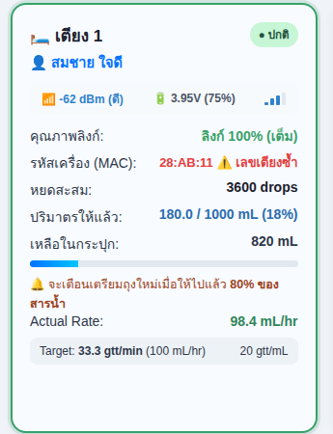
ภาพที่ ๔ การ์ดเตียงหนึ่งใบ ขยายให้เห็นทุกบรรทัด
ตารางที่ ๑ ความหมายของทุกบรรทัดบนการ์ดเตียง
บรรทัด | ความหมายและสิ่งที่ต้องสังเกต
🛏️ เตียง N | เลขเตียงที่ตั้งไว้ที่เครื่องประจำเตียง ต้องตรงกับเลขเตียงจริงในหอผู้ป่วย
👤 ชื่อผู้ป่วย | ชื่อที่พิมพ์ไว้ในช่องตั้งค่า หากขึ้นว่า “ระบุชื่อคนไข้” แปลว่ายังไม่ได้กรอก ควรกรอกทุกเตียงเพื่อกันสับสน
📶 ความแรงสัญญาณ | ค่า dBm พร้อมคำบรรยาย ดีเยี่ยม/ดี/ปานกลาง/อ่อน และขีดสัญญาณสี่ขีด บอกว่าสัญญาณวิทยุแรงแค่ไหน
🔋 แบตเตอรี่เตียง | แรงดันและเปอร์เซ็นต์ของเครื่องประจำเตียง หากต่ำกว่าร้อยละ ๒๐ ให้เสียบชาร์จ
คุณภาพลิงก์ | ได้รับข้อมูลจริงกี่เปอร์เซ็นต์ของที่ควรได้ใน ๑๐ วินาทีล่าสุด **ต่างจากความแรงสัญญาณ** ดูคำอธิบายด้านล่าง
รหัสเครื่อง (MAC) | รหัสประจำตัวของเครื่องประจำเตียง ใช้แยกว่าเป็นคนละเครื่องกัน หากมีข้อความ “⚠️ เลขเตียงซ้ำ” ต่อท้าย แปลว่ามีสองเครื่องตั้งเลขเดียวกัน
หยดสะสม | จำนวนหยดที่นับได้ทั้งหมดตั้งแต่เริ่มถุงนี้ เป็นตัวเลขดิบที่ระบบใช้คำนวณทุกอย่าง
ปริมาตรให้แล้ว | ปริมาตรที่ผู้ป่วยได้รับแล้ว เทียบกับแผน และคิดเป็นร้อยละ
เหลือในกระปุก | ปริมาตรที่เหลือตามแผน เมื่อเหลือไม่เกิน ๑๐๐ mL ตัวเลขจะเปลี่ยนเป็นสีส้มเพื่อเตือนสายตา
แถบความคืบหน้า | แถบสีน้ำเงินแสดงสัดส่วนที่ให้ไปแล้วเทียบกับแผน
บรรทัดแจ้งเตือนใกล้หมด | ก่อนถึงเกณฑ์จะบอกว่าจะเตือนเมื่อให้ไปแล้วกี่เปอร์เซ็นต์ เมื่อถึงเกณฑ์แล้วจะเปลี่ยนเป็นบอกว่าให้ไปแล้วกี่เปอร์เซ็นต์และเหลือเท่าใด
Actual Rate | อัตราการไหลจริงที่วัดได้ขณะนี้ หน่วยมิลลิลิตรต่อชั่วโมง คือตัวเลขที่ต้องเทียบกับคำสั่งการรักษา
Target | อัตราหยดต่อนาทีที่ควรปรับให้ได้ พร้อมอัตราการไหลตามคำสั่ง และค่า Drop Factor ที่ตั้งไว้

๓.๓.๓ ความแรงสัญญาณกับคุณภาพลิงก์ต่างกันอย่างไร
สองค่านี้อยู่ติดกันบนการ์ดและมักถูกเข้าใจสลับกัน แต่บอกคนละเรื่องและใช้แก้ปัญหาคนละแบบ
หัวข้อ | ความแรงสัญญาณ (dBm) | คุณภาพลิงก์ (%)
บอกอะไร | สัญญาณวิทยุแรงแค่ไหน | ข้อมูลมาถึงครบหรือหายไประหว่างทาง
ค่าดี | ติดลบน้อย เช่น -55 dBm | ใกล้ ๑๐๐%
ถ้าค่าต่ำ | เครื่องอยู่ไกลเกินไป หรือมีผนังกั้น ให้ย้ายเครื่องศูนย์กลางให้ใกล้ขึ้น | ข้อมูลชนกันกลางอากาศ มักเกิดเมื่อมีหลายเตียง
กรณีที่ต้องระวัง | สัญญาณดีแต่ลิงก์ตก | แปลว่าไม่ใช่ปัญหาระยะทาง แต่เป็นการชนกันของข้อมูล ให้แจ้งผู้ดูแลระบบ

๓.๔ ปุ่มรับทราบ เตรียมถุงใหม่
เมื่อเตียงใดเข้าเกณฑ์ใกล้หมด จะมีปุ่มสีส้มขึ้นที่ท้ายการ์ดว่า “รับทราบ เตรียมถุงใหม่ให้เตียง N”
การกดปุ่มนี้เป็นการบอกระบบว่าพยาบาลเห็นแล้วและกำลังจัดการ ระบบจะหยุดส่งเสียงเตือนซ้ำ สำหรับเตียงนั้น แต่ สถานะยังคงเป็นใกล้หมดอยู่ และการ์ดยังเป็นสีส้มจนกว่าจะเริ่มถุงใหม่
สิ่งที่ปุ่มนี้ไม่ได้ทำ
ไม่ได้หยุดการให้สารน้ำ และไม่ได้เปลี่ยนแผนใด ๆ
ไม่ได้รีเซ็ตตัวนับ การเริ่มถุงใหม่ต้องกดปุ่ม “เริ่มถุงใหม่” แยกต่างหาก
กดแล้วต้องไปเตรียมถุงจริง การกดเพื่อให้เสียงเงียบโดยไม่ไปจัดการ เป็นความเสี่ยงต่อผู้ป่วยโดยตรง

๓.๕ ส่วนตั้งค่า
ใต้การ์ดเตียงมีแถบเลือกเตียงที่ต้องการตั้งค่า และการ์ดตั้งค่าสามใบเรียงกัน ค่าที่กรอกทั้งหมดจะมีผลกับ เตียงที่เลือกไว้เท่านั้น
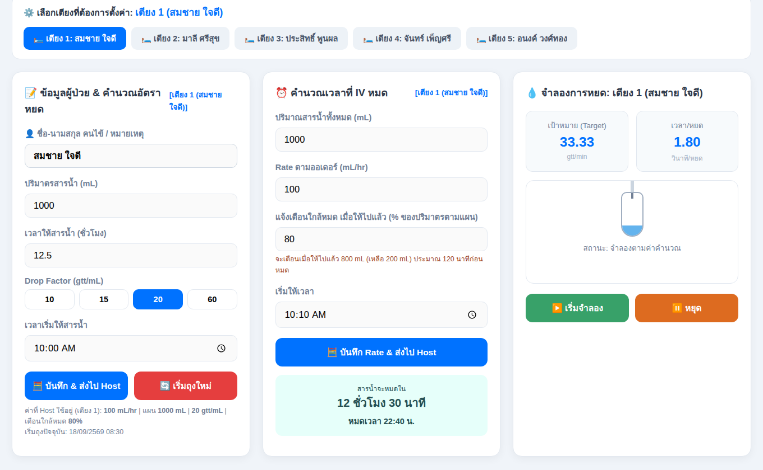
ภาพที่ ๕ การ์ดตั้งค่าทั้งสามใบ
ตรวจก่อนกรอกทุกครั้ง
ดูที่หัวการ์ดว่าเขียนว่า [เตียง N] ตรงกับเตียงที่ต้องการหรือไม่
การกรอกผิดเตียงทำให้แผนการให้สารน้ำของผู้ป่วยรายอื่นเปลี่ยนไปทันที

๓.๕.๑ การ์ดข้อมูลผู้ป่วยและคำนวณอัตราหยด
• ชื่อ-นามสกุลคนไข้ — พิมพ์เพื่อให้แยกเตียงได้ง่ายขณะเฝ้าระวัง ชื่อนี้จะขึ้นบนการ์ดและในแถบเลือกเตียงทุกหน้า
• ปริมาตรสารน้ำ (mL) — ปริมาตรทั้งถุงตามคำสั่งการรักษา ใช้คำนวณความคืบหน้าและการเตือนใกล้หมด
• เวลาให้สารน้ำ (ชั่วโมง) — ระยะเวลาที่ต้องการให้หมดถุง ระบบจะคำนวณอัตราหยดให้เอง
• Drop Factor (gtt/mL) — เลือกจากปุ่ม ๑๐ ๑๕ ๒๐ หรือ ๖๐ ต้องอ่านจากซองชุดให้สารน้ำที่ใช้จริง ห้ามเดา
• เวลาเริ่มให้สารน้ำ — ใช้คำนวณเวลาที่คาดว่าจะหมด
ค่า Drop Factor สำคัญที่สุดในการ์ดนี้
ค่านี้เป็นตัวแปลงระหว่างจำนวนหยดกับปริมาตร ถ้าตั้งผิด ตัวเลขทุกตัวบนหน้าเว็บจะผิดตามทั้งหมด
ทั้งอัตราการไหล ปริมาตรที่ให้แล้ว และการเตือนใกล้หมด จะคลาดเคลื่อนทันที
ต้องอ่านจากซองชุดให้สารน้ำที่แขวนอยู่จริง ไม่ใช่จากความจำหรือจากเตียงข้าง ๆ
ใต้ปุ่มมีบรรทัดเล็ก ๆ บอกว่า “ค่าที่ Host ใช้อยู่” คือค่าที่เครื่องศูนย์กลางใช้จริงในขณะนี้ หากยังไม่ได้กดบันทึก จะมีข้อความสีส้มเตือนว่าค่าที่กรอกยังไม่ถูกส่งไป ต้องกดปุ่ม “บันทึก & ส่งไป Host” ทุกครั้ง มิฉะนั้นค่าที่พิมพ์จะไม่มีผลใด ๆ

๓.๕.๒ ปุ่มเริ่มถุงใหม่
ปุ่มสีแดง “เริ่มถุงใหม่” ใช้เมื่อเปลี่ยนถุงสารน้ำให้ผู้ป่วย ระบบจะถามยืนยันก่อนหนึ่งครั้ง เมื่อยืนยันแล้วจะรีเซ็ตจำนวนหยด ปริมาตรสะสม และประวัติ ๖๐ นาทีของเตียงนั้น ทั้งที่เครื่องศูนย์กลางและที่เครื่องประจำเตียง โดยเครื่องประจำเตียงจะรีเซ็ตตามภายใน ๑-๒ วินาที
ข้อควรระวัง
ข้อมูลของถุงเดิมที่ยังไม่ได้ดาวน์โหลดจะหายไป หากต้องใช้ทำรายงาน ให้ดาวน์โหลด CSV ก่อนกดปุ่มนี้
กดผิดเตียงแล้วเรียกคืนไม่ได้ ให้ตรวจชื่อเตียงบนหัวการ์ดก่อนทุกครั้ง

๓.๕.๓ การ์ดคำนวณเวลาที่สารน้ำหมด
การ์ดใบกลางใช้เมื่อคำสั่งการรักษาระบุเป็นอัตราการไหล (mL/hr) แทนที่จะระบุเป็นจำนวนชั่วโมง
• ปริมาณสารน้ำทั้งหมด (mL) — ปริมาตรทั้งถุง
• Rate ตามออเดอร์ (mL/hr) — อัตราการไหลตามคำสั่งการรักษา
• แจ้งเตือนใกล้หมด เมื่อให้ไปแล้ว (%) — ตั้งได้ระหว่างร้อยละ ๕๐ ถึง ๙๕ ค่าปริยายคือ ๘๐ ใต้ช่องจะบอกทันทีว่าเท่ากับกี่มิลลิลิตร
• เริ่มให้เวลา — เวลาที่เริ่มให้สารน้ำถุงนี้
กรอบสีฟ้าด้านล่างจะแสดงผลลัพธ์ทันทีว่า “สารน้ำจะหมดใน ... ชั่วโมง ... นาที” และเวลาที่คาดว่าจะหมด ต้องกดปุ่ม “บันทึก Rate & ส่งไป Host” จึงจะมีผลกับการเฝ้าระวัง

๓.๕.๔ การ์ดจำลองการหยด
การ์ดใบขวาแสดงภาพกระเปาะหยดเคลื่อนไหวตามอัตราที่คำนวณได้ พร้อมตัวเลขสองช่อง คือเป้าหมายเป็นหยดต่อนาที และเวลาต่อหนึ่งหยดเป็นวินาที
ใช้ให้ถูกวัตถุประสงค์
การ์ดนี้เป็นภาพจำลองจากการคำนวณ ไม่ใช่หยดจริงของผู้ป่วย
ประโยชน์คือใช้เทียบจังหวะด้วยสายตาขณะยืนปรับโรลเลอร์ที่เตียง ให้ปรับจนหยดจริงมีจังหวะใกล้เคียงกับภาพ
ห้ามใช้ตัดสินว่าการให้สารน้ำของผู้ป่วยถูกต้องแล้ว ต้องดูค่า Actual Rate บนการ์ดเตียงเท่านั้น

บทที่ ๔
หน้าที่ ๒ Visual Graphs
หน้านี้แสดงแนวโน้มย้อนหลัง ๖๐ นาทีของเตียงที่เลือก ใช้ตอบคำถามที่หน้า Live Monitor ตอบไม่ได้ คือ “เมื่อครู่นี้เกิดอะไรขึ้น” และ “ปัญหานี้เริ่มตั้งแต่เมื่อไร”
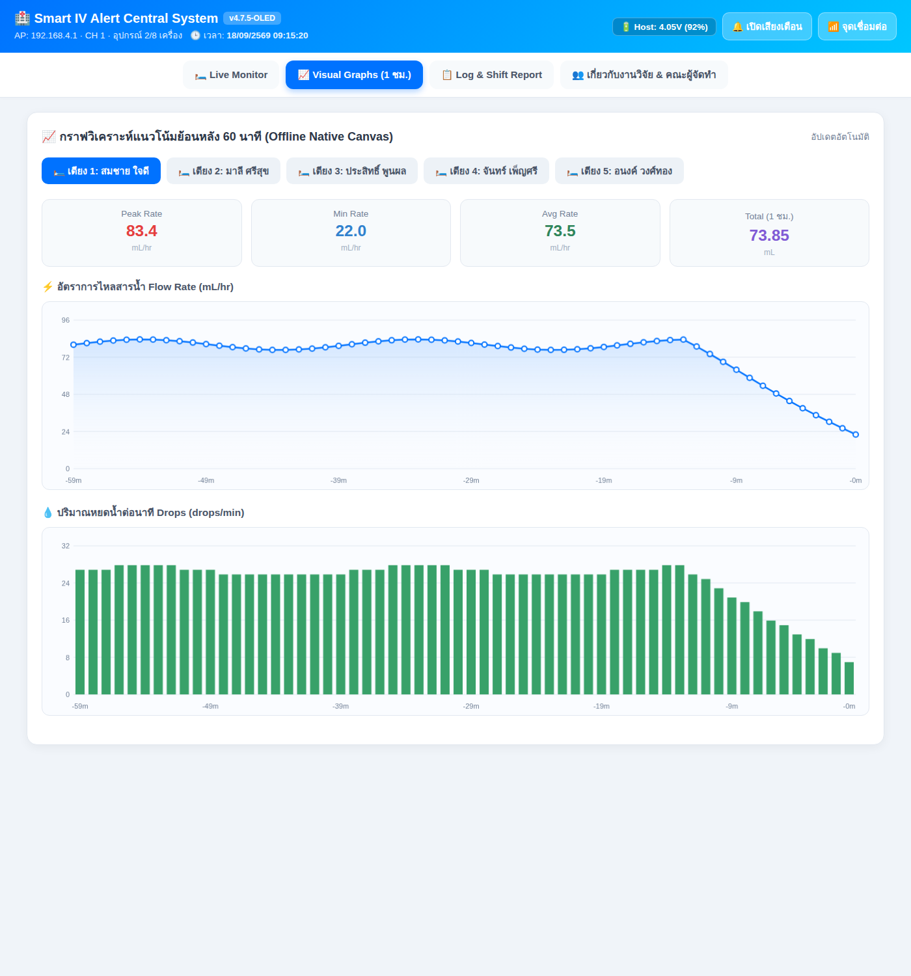
ภาพที่ ๖ หน้า Visual Graphs

๔.๑ การเลือกเตียง
แถบปุ่มใต้หัวข้อใช้เลือกเตียงที่ต้องการดู แสดงเลขเตียงพร้อมชื่อผู้ป่วย กราฟจะเปลี่ยนตามทันที หน้านี้ดูได้ทีละหนึ่งเตียงเท่านั้น

๔.๒ ตัวเลขสรุปสี่ช่อง
ช่อง | ความหมาย | ใช้ดูอะไร
Peak Rate | อัตราการไหลสูงสุดใน ๖๐ นาที | เคยไหลเร็วผิดปกติหรือไม่
Min Rate | อัตราการไหลต่ำสุดใน ๖๐ นาที | เคยเกือบหยุดไหลหรือไม่
Avg Rate | ค่าเฉลี่ยตลอด ๖๐ นาที | เทียบกับคำสั่งการรักษาโดยรวม
Total (1 ชม.) | ปริมาตรรวมที่ให้ไปใน ๖๐ นาที | ผู้ป่วยได้รับจริงเท่าไรในชั่วโมงที่ผ่านมา

ค่าที่ควรสังเกต
หาก Peak กับ Min ต่างกันมาก แปลว่าการไหลไม่สม่ำเสมอ ควรไปตรวจตำแหน่งแขนผู้ป่วยและความสูงของถุง
หาก Avg ต่างจากคำสั่งการรักษาเกินร้อยละ ๑๐ ควรไปตรวจและปรับโรลเลอร์ แม้ระบบจะยังไม่แจ้งเตือน

๔.๓ กราฟอัตราการไหล
เป็นกราฟเส้น แกนนอนคือเวลาย้อนหลัง จาก -59m ทางซ้ายถึง -0m ทางขวา ซึ่งหมายถึงเมื่อ ๕๙ นาทีที่แล้วจนถึงนาทีล่าสุด แกนตั้งคือมิลลิลิตรต่อชั่วโมง

๔.๔ กราฟจำนวนหยดต่อนาที
เป็นกราฟแท่ง แท่งหนึ่งคือหนึ่งนาที แสดงจำนวนหยดที่นับได้จริงในนาทีนั้น เป็นข้อมูลดิบที่สุดของระบบ ไม่ผ่านการคำนวณใด ๆ

๔.๕ การอ่านรูปกราฟเพื่อหาสาเหตุ
รูปกราฟที่เห็น | มักแปลว่า
เส้นราบสม่ำเสมอ | การให้สารน้ำเป็นไปตามแผน ไม่ต้องทำอะไร
ค่อย ๆ ลดลงเรื่อย ๆ | สายเริ่มพับ เข็มเริ่มตัน หรือถุงลดระดับลงจนแรงดันน้อยลง ควรไปตรวจก่อนจะถึงเกณฑ์เตือน
ลดฮวบทันทีแล้วเป็นศูนย์ | สายพับเฉียบพลัน ผู้ป่วยเปลี่ยนท่า หรือถุงหมด
แกว่งขึ้นลงเป็นช่วง ๆ | ผู้ป่วยขยับแขนบ่อย หรือถุงแกว่ง
สูงขึ้นผิดปกติ | โรลเลอร์คลายตัว หรือมีผู้ปรับโดยไม่ได้แจ้ง
เป็นศูนย์ตั้งแต่ต้นจนจบ | เซนเซอร์อยู่ผิดตำแหน่ง หรือยังไม่ได้เปิดโรลเลอร์

ข้อจำกัดของหน้านี้
เก็บย้อนหลังได้เพียง ๖๐ นาที ข้อมูลเก่ากว่านั้นถูกลบทิ้งโดยอัตโนมัติ
หากต้องการเก็บไว้ทำรายงานหรืองานวิจัย ต้องดาวน์โหลดไฟล์จากหน้า Log & Shift Report ก่อนข้อมูลจะหาย
เมื่อกด “เริ่มถุงใหม่” ประวัติของเตียงนั้นจะถูกล้างทันที

บทที่ ๕
หน้าที่ ๓ Log & Shift Report
หน้านี้แสดงข้อมูลเดียวกับหน้ากราฟ แต่เป็นตัวเลขในตาราง และดาวน์โหลดเก็บไว้ได้ ใช้สำหรับการส่งเวร การบันทึกทางการพยาบาล และการเก็บข้อมูลวิจัย
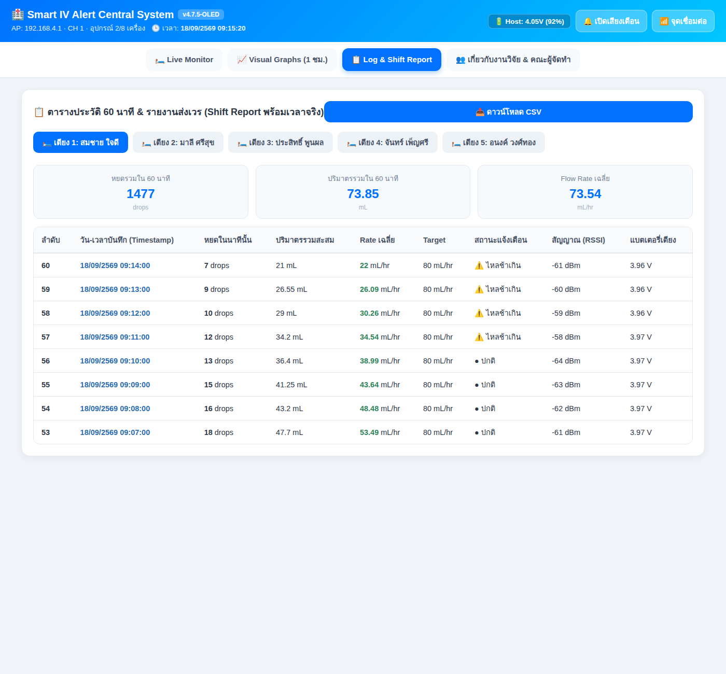
ภาพที่ ๗ หน้า Log & Shift Report

๕.๑ ตัวเลขสรุปสามช่อง
• หยดรวมใน ๖๐ นาที — จำนวนหยดทั้งหมดที่นับได้
• ปริมาตรรวมใน ๖๐ นาที — ปริมาตรที่ผู้ป่วยได้รับจริงในหนึ่งชั่วโมงที่ผ่านมา
• Flow Rate เฉลี่ย — ค่าเฉลี่ยของอัตราการไหลตลอดช่วงที่บันทึกไว้

๕.๒ ตารางประวัติรายนาที
ตารางบันทึกหนึ่งแถวต่อหนึ่งนาที เรียงจากใหม่ไปเก่า มีเก้าคอลัมน์
คอลัมน์ | ความหมาย
ลำดับ | เลขที่ของนาทีนั้นนับจากเริ่มบันทึก
วัน-เวลาบันทึก | วันและเวลาจริงของนาทีนั้น ใช้อ้างอิงในบันทึกทางการพยาบาลได้
หยดในนาทีนั้น | จำนวนหยดที่นับได้ในนาทีนั้น เป็นข้อมูลดิบ
ปริมาตรรวมสะสม | ปริมาตรสะสมทั้งหมดนับจากเริ่มถุง
Rate เฉลี่ย | อัตราการไหลของนาทีนั้น คำนวณจากหยดจริงหารด้วยเวลาจริง
Target | อัตราการไหลตามคำสั่งการรักษาที่ตั้งไว้ขณะนั้น
สถานะแจ้งเตือน | สถานะของเตียงในนาทีนั้น ใช้ย้อนดูว่าเหตุเกิดเวลาใด
สัญญาณ (RSSI) | ความแรงสัญญาณขณะนั้น ใช้ตรวจว่าช่วงที่ข้อมูลขาดหายมีสัญญาณอ่อนหรือไม่
แบตเตอรี่เตียง | แรงดันแบตเตอรี่ของเครื่องประจำเตียงขณะนั้น

๕.๓ การดาวน์โหลดไฟล์รายงาน
ปุ่ม “ดาวน์โหลด CSV” ที่มุมขวาบนจะบันทึกข้อมูลของ เตียงที่เลือกอยู่ในขณะนั้นเท่านั้น เป็นไฟล์ตาราง เปิดได้ด้วย Microsoft Excel, Google Sheets หรือ LibreOffice
ขั้นตอนที่แนะนำเมื่อจะส่งเวร
เลือกเตียงที่ต้องการจากแถบปุ่มก่อน แล้วจึงกดดาวน์โหลด
ทำซ้ำทีละเตียงจนครบทุกเตียงที่ต้องรายงาน เพราะหนึ่งไฟล์เก็บได้หนึ่งเตียง
ดาวน์โหลดให้เสร็จก่อนกด “เริ่มถุงใหม่” เสมอ เพราะการเริ่มถุงใหม่จะล้างประวัติทิ้ง
ตรวจว่าเวลาบนแถบหัวเรื่องถูกต้องก่อนดาวน์โหลด มิฉะนั้นเวลาในไฟล์จะผิดทั้งหมด

๕.๔ การนำไปใช้ในการส่งเวร
ข้อมูลที่ควรรายงานในการส่งเวรสำหรับผู้ป่วยแต่ละรายที่ได้รับสารน้ำ
(๑) ปริมาตรที่ได้รับแล้วเทียบกับแผน และเหลือในถุงเท่าใด
(๒) อัตราการไหลเฉลี่ยในชั่วโมงที่ผ่านมา เทียบกับคำสั่งการรักษา
(๓) เหตุการณ์แจ้งเตือนที่เกิดขึ้น เวลาที่เกิด และการจัดการที่ทำไปแล้ว
(๔) เวลาที่คาดว่าสารน้ำถุงปัจจุบันจะหมด

บทที่ ๖
หน้าที่ ๔ เกี่ยวกับงานวิจัย
หน้านี้ไม่มีการตั้งค่าหรือการปฏิบัติใด ๆ เป็นหน้าแสดงข้อมูลโครงการวิจัย พื้นที่ศึกษา ระยะเวลาดำเนินการ รายชื่อคณะผู้จัดทำ อาจารย์ที่ปรึกษา และฝ่ายพัฒนาระบบ
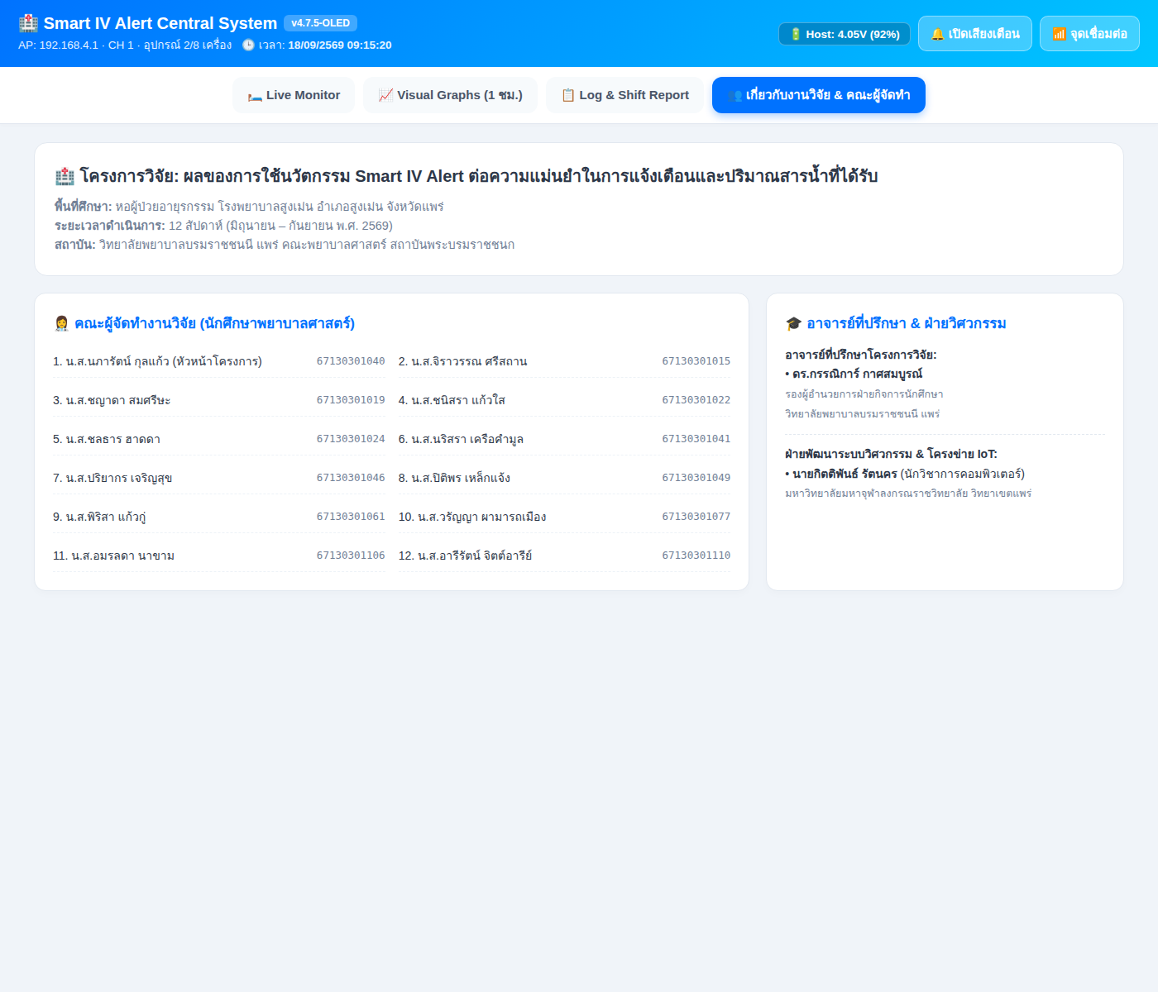
ภาพที่ ๘ หน้าเกี่ยวกับงานวิจัย
ประโยชน์ในการปฏิบัติงานคือใช้เป็นที่อ้างอิงเมื่อมีผู้สอบถามว่าอุปกรณ์นี้คืออะไร เป็นของโครงการใด และติดต่อผู้รับผิดชอบได้ที่ใด

บทที่ ๗
สถานการณ์จริงและการแก้ปัญหา
รวบรวมสถานการณ์ที่พบบ่อยจริงในการใช้งาน พร้อมลำดับการตรวจสอบและการแก้ไข

๗.๑ เปิดหน้าเว็บไม่ได้เลย
(๑) ตรวจว่าเครื่องที่ใช้เชื่อมต่อ Wi-Fi ของเครื่องศูนย์กลางอยู่จริง ไม่ใช่ Wi-Fi ของโรงพยาบาล
(๒) ปิดอินเทอร์เน็ตมือถือชั่วคราว เพราะบางรุ่นจะสลับกลับไปใช้สัญญาณมือถือเอง
(๓) ตรวจว่าพิมพ์ที่อยู่ถูกต้องเป็น http://192.168.4.1 ไม่ใช่ https
(๔) ตรวจว่าเครื่องศูนย์กลางเปิดอยู่และหน้าจอติด หากแบตหมดให้เสียบชาร์จแล้วรอสักครู่
(๕) หากยังไม่ได้ ให้ปิดแล้วเปิดเครื่องศูนย์กลางใหม่ แล้วเชื่อมต่อ Wi-Fi ใหม่อีกครั้ง

๗.๒ เตียงขึ้น Offline แต่เครื่องข้างเตียงขึ้น ONLINE
เป็นอาการที่พบบ่อยที่สุด และมักไม่ใช่ปัญหาสัญญาณ ให้ดูแถบวินิจฉัยสีเข้มบนหน้า Live Monitor ก่อน ซึ่งจะบอกสาเหตุให้โดยตรง สาเหตุที่พบได้มีสองอย่าง
(๑) เลขเตียงซ้ำกัน — มีเครื่องสองตัวตั้งเลขเตียงเดียวกัน จึงเขียนทับช่องเดียวกัน แก้โดยไปที่เครื่องข้างเตียง กดปุ่มสามครั้งเพื่อเข้าหน้า SET BED ID แล้วตั้งเลขให้ไม่ซ้ำกัน
(๒) เลขเตียงเกินจำนวนที่เปิดใช้ — เช่น เครื่องตั้งเลข ๖ แต่หน้าเว็บเปิดใช้เพียง ๕ เตียง แก้โดยกด “เพิ่มเตียง” จนครบ หรือเปลี่ยนเลขที่เครื่องให้อยู่ในช่วงที่เปิดใช้
หากแถบวินิจฉัยไม่ขึ้นเลย และเตียงนั้นยังขึ้น Offline ให้ตรวจว่าเครื่องประจำเตียงอยู่ในระยะสัญญาณ และแบตเตอรี่ยังไม่หมด

๗.๓ คุณภาพลิงก์ตก ทั้งที่สัญญาณแรง
แปลว่าไม่ใช่ปัญหาระยะทาง แต่ข้อมูลจากหลายเตียงส่งชนกันกลางอากาศ อาการคือค่าบนหน้าเว็บอัปเดตช้าหรือกระตุก และบางครั้งเตียงหายไปเป็นช่วง ๆ ให้แจ้งผู้ดูแลระบบเพื่อตรวจรุ่นเฟิร์มแวร์ของเครื่องประจำเตียง

๗.๔ ขึ้นว่าเซนเซอร์ยังไม่จับหยด
แปลว่าเครื่องเชื่อมต่อได้และกำลังนับอยู่ แต่ไม่เคยจับหยดได้เลยตั้งแต่เริ่ม
(๑) ตรวจว่าเปิดโรลเลอร์แคลมป์แล้วหรือยัง
(๒) ตรวจตำแหน่งเซนเซอร์ ต้องหนีบที่กระเปาะหยดให้ลำแสงตัดผ่านทางที่หยดตกพอดี
(๓) ตรวจว่าระดับน้ำในกระเปาะไม่สูงจนท่วมตำแหน่งเซนเซอร์
(๔) ตรวจว่ากระเปาะไม่มีฝ้าหรือหยดน้ำเกาะบังลำแสง

๗.๕ ค่าบนหน้าเว็บไม่ตรงกับที่นับได้จริง
ให้นับหยดในกระเปาะด้วยตาเป็นเวลา ๑ นาทีเต็ม แล้วคำนวณเทียบ ห้ามนับ ๑๕ วินาทีแล้วคูณสี่ เพราะความคลาดเคลื่อนจะถูกขยายสี่เท่า
อัตราการไหล (mL/h) = (จำนวนหยดต่อนาที × ๖๐) ÷ Drop Factor
หากผลต่างจากที่หน้าเว็บแสดงเกินร้อยละ ๑๐ ให้ตรวจสองอย่างตามลำดับ คือ ค่า Drop Factor ในระบบตรงกับซองชุดให้สารน้ำหรือไม่ และตำแหน่งเซนเซอร์ถูกต้องหรือไม่
เรื่องที่ต้องเข้าใจให้ตรงกัน
เกณฑ์ที่ระบบใช้แจ้งเตือนว่าไหลเร็วหรือช้าเกิน คือบวกลบร้อยละ ๓๕
แต่เกณฑ์ที่ใช้ตัดสินว่าการวัดถูกต้องหรือไม่ คือบวกลบร้อยละ ๑๐
สองค่านี้ต่างกันโดยเจตนา ดังนั้น **การที่ระบบไม่แจ้งเตือน ไม่ได้แปลว่าอัตราการไหลอยู่ในเกณฑ์ร้อยละ ๑๐**
จึงต้องตรวจสอบด้วยการนับหยดตามรอบเวลาเสมอ แม้ไม่มีเสียงเตือนตลอดทั้งเวร

๗.๖ กรอกค่าแล้วไม่มีอะไรเปลี่ยน
สาเหตุที่พบบ่อยที่สุดคือยังไม่ได้กดปุ่มบันทึก ให้สังเกตข้อความสีส้มใต้ปุ่ม ซึ่งจะเตือนว่าค่าที่กรอกยังไม่ถูกส่งไปยังเครื่องศูนย์กลาง
สาเหตุรองลงมาคือกรอกผิดเตียง ให้ตรวจที่หัวการ์ดว่าเขียนว่า [เตียง N] ตรงกับเตียงที่ต้องการหรือไม่

๗.๗ ไม่ได้ยินเสียงเตือนจากแท็บเล็ต
(๑) ตรวจว่าปุ่มบนแถบหัวเรื่องเขียนว่า “เปิดเสียงเตือน” อยู่ หากเขียนว่า “ปิดเสียงเตือน” ให้กดหนึ่งครั้ง
(๒) แตะที่หน้าจอหนึ่งครั้ง เพราะเบราว์เซอร์ห้ามเว็บส่งเสียงจนกว่าผู้ใช้จะแตะก่อน
(๓) ตรวจระดับเสียงของเครื่องและโหมดห้ามรบกวน
(๔) ย้ำว่าเสียงที่เครื่องประจำเตียงและเครื่องศูนย์กลางยังดังตามปกติ ไม่เกี่ยวกับปุ่มนี้

ภาคผนวก ก
แบบตรวจสอบก่อนขึ้นเวร
ใช้ตรวจทุกครั้งที่ขึ้นเวร ใช้เวลาไม่เกินสองนาที
ลำดับ | รายการตรวจ | ผ่าน
๑ | เปิดหน้าเว็บได้ และป้ายหมายเลขรุ่นขึ้นเป็นตัวเลข ไม่ใช่ขีด
๒ | เวลาบนแถบหัวเรื่องตรงกับเวลาจริง
๓ | กดปุ่มเสียงเตือนหนึ่งครั้ง และได้ยินเสียงทดสอบ
๔ | แบตเตอรี่เครื่องศูนย์กลางมากกว่าร้อยละ ๒๐ หรือเสียบชาร์จอยู่
๕ | จำนวนเตียงที่ตั้งไว้เท่ากับจำนวนเครื่องที่ใช้งานจริง
๖ | ไม่มีเตียงใดขึ้น Offline โดยไม่ทราบสาเหตุ
๗ | ไม่มีแถบวินิจฉัยสีเข้มค้างอยู่
๘ | ทุกเตียงที่มีผู้ป่วยมีชื่อผู้ป่วยกรอกไว้แล้ว
๙ | ค่า Drop Factor ของทุกเตียงตรงกับซองชุดให้สารน้ำที่ใช้จริง
๑๐ | ทุกเตียงที่กำลังให้สารน้ำมีแผนปริมาตรและอัตราการไหลตั้งไว้แล้ว

ภาคผนวก ข
ตารางสรุปสถานะและการปฏิบัติ
ใช้เป็นแผ่นอ้างอิงเร็วข้างเคาน์เตอร์พยาบาล
เห็นอะไรบนหน้าจอ | ความเร่งด่วน | ทำอะไร
แถบแดง “ต้องไปดูเตียงเหล่านี้” | ทันที | ไปที่เตียงที่ระบุทันที ตรวจสายและเข็มก่อน
สายพับ/หยุดไหล | ทันที | ตรวจสายพับ เข็มตัน ถุงหมด และตำแหน่งแขนผู้ป่วย
ให้ครบตามแผนแล้ว | ทันที | ไปจัดการที่เตียง ปิดโรลเลอร์หรือเปลี่ยนถุงตามคำสั่ง
ไหลเร็วเกิน | ทันที | หรี่โรลเลอร์ ตรวจความสูงถุง แล้วเฝ้าดูจนกลับเป็นปกติ
ไหลช้าเกิน | ทันที | ตรวจสายพับ ตำแหน่งเข็ม และความสูงถุง
เซนเซอร์ยังไม่จับหยด | ทันที | ตรวจว่าเปิดโรลเลอร์แล้ว และตำแหน่งเซนเซอร์ถูกต้อง
แถบส้ม “ใกล้หมด” | ภายในเวร | เตรียมถุงใหม่ กดปุ่มรับทราบ แล้วไปเปลี่ยนจริง
Offline | ภายในเวร | ดูแถบวินิจฉัย ตรวจเลขเตียงซ้ำและจำนวนเตียงที่เปิดใช้
คุณภาพลิงก์ตก | ภายในเวร | แจ้งผู้ดูแลระบบ ค่าบนจออาจอัปเดตช้า
หยุดชั่วคราว | ตรวจสอบ | ยืนยันว่ามีผู้ตั้งใจกดหยุดจริง ระบบจะไม่เตือนเตียงนี้
แบตเตอรี่เตียงต่ำ | ภายในเวร | เสียบสายชาร์จให้เครื่องประจำเตียง

ภาคผนวก ค
สิ่งที่ระบบไม่ได้บอก
ภาคผนวกนี้สำคัญต่อความปลอดภัยของผู้ป่วยไม่น้อยกว่าเนื้อหาส่วนอื่น เพราะเป็นสิ่งที่หน้าเว็บไม่สามารถตรวจได้ และยังต้องอาศัยการตรวจเยี่ยมของพยาบาลเท่านั้น
เรื่องที่ระบบตรวจไม่ได้ | เหตุผลและสิ่งที่ต้องทำแทน
สารน้ำรั่วออกนอกหลอดเลือด | ระบบนับหยดในกระเปาะเท่านั้น หยดยังตกตามปกติแม้สารน้ำจะไม่เข้าหลอดเลือด ต้องตรวจบริเวณที่แทงเข็มด้วยตาและการคลำตามรอบเสมอ
หลอดเลือดดำอักเสบ | ต้องสังเกตอาการบวม แดง ร้อน และอาการปวดของผู้ป่วยเอง
ชนิดของสารน้ำผิดจากคำสั่ง | ระบบไม่ทราบว่าถุงที่แขวนคือสารน้ำชนิดใด ต้องตรวจสอบตามระเบียบการตรวจสอบยาและสารน้ำของหอผู้ป่วย
ผู้ป่วยดึงเข็มออกเอง | หากสายยังต่อกับถุงอยู่ หยดอาจยังตกตามปกติ ต้องตรวจเยี่ยมด้วยตาเสมอ
อาการไม่พึงประสงค์จากสารน้ำ | ต้องเฝ้าระวังอาการทางคลินิกของผู้ป่วยตามมาตรฐานวิชาชีพ
เซนเซอร์เลื่อนหลุดจากตำแหน่ง | ระบบจะแจ้งว่าไม่จับหยดก็ต่อเมื่อไม่มีหยดเลย หากเลื่อนเพียงเล็กน้อยอาจนับได้บ้างไม่ได้บ้าง ทำให้ค่าเพี้ยนโดยไม่มีการเตือน

หลักการที่ต้องยึดไว้เสมอ
หน้าจอเขียวทุกเตียง ไม่เท่ากับ ผู้ป่วยปลอดภัยทุกราย
ระบบนี้ช่วยให้ทราบปัญหาเร็วขึ้น แต่ไม่ได้ลดจำนวนครั้งที่ต้องตรวจเยี่ยมผู้ป่วย

ภาคผนวก ง
ข้อกำหนดด้านความปลอดภัยของข้อมูล
หน้าเว็บนี้แสดงชื่อ-นามสกุลผู้ป่วยร่วมกับข้อมูลการรักษา จึงเป็นข้อมูลส่วนบุคคลด้านสุขภาพ ที่ต้องคุ้มครองตามกฎหมายและตามระเบียบของสถานพยาบาล
(๑) เปิดหน้าเว็บเฉพาะบนเครื่องของหอผู้ป่วย หรือเครื่องส่วนตัวที่มีการตั้งรหัสล็อกหน้าจอไว้
(๒) ล็อกหน้าจอทุกครั้งที่ลุกจากเคาน์เตอร์พยาบาล
(๓) ไม่หันหน้าจอไปทางที่ผู้ป่วยรายอื่นหรือญาติมองเห็นได้
(๔) ไม่ถ่ายภาพหน้าจอที่มีชื่อผู้ป่วยแล้วส่งผ่านช่องทางสนทนาส่วนตัว
(๕) ไฟล์ CSV ที่ดาวน์โหลดมีชื่อผู้ป่วยและข้อมูลการรักษา ให้เก็บตามระเบียบเอกสารของหอผู้ป่วย และลบออกจากเครื่องส่วนตัวเมื่อใช้เสร็จ
(๖) ไม่เปิดกรอบ “จุดเชื่อมต่อ” ค้างไว้ต่อหน้าผู้ที่ไม่เกี่ยวข้อง เพราะแสดงรหัสผ่าน Wi-Fi
(๗) ไม่บอกรหัสผ่านเข้าสู่ระบบแก่ผู้ที่ไม่ได้ปฏิบัติงานในหอผู้ป่วย

ข้อเสนอต่อผู้ดูแลระบบ
ควรเปลี่ยนรหัสผ่านเข้าสู่ระบบและรหัสผ่าน Wi-Fi จากค่าที่ตั้งมาแต่แรก ก่อนนำไปใช้กับผู้ป่วยจริง
ควรกำหนดผู้รับผิดชอบรหัสผ่านประจำหอผู้ป่วยไว้อย่างชัดเจน
ควรทบทวนรายชื่อผู้มีสิทธิเข้าถึงเป็นระยะ

